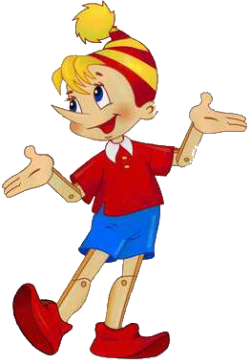
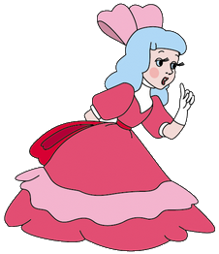
Рекомендации родителям
по формированию психологической
готовности детей к школе

Готовность в сфере общения.
- Развивать:
- умение налаживать контакты с другими. Это умение способствует облегчению процесса адаптации к школьной жизни, к новым социальным условиям;
- умение строить взаимоотношения со сверстниками и взрослыми;
- умение согласовывать действия с другими;
- осознание собственных успехов и неудач в отношении общей цели совместной деятельности.
- Эмоционально-волевая готовность:
Главный акцент в ее развитии взрослые должны делать на воспитании мотивов достижения цели:
- не бояться трудностей;
- стремиться преодолевать их;
- не отказываться от намеченной цели.
- Как развивать волевую готовность?
- Повышать самостоятельность и ответственность ребенка (закрепить за ребенком конкретное поручение, поощрять его выполнение).
- Учить стихи, пересказывать сказки и рассказы.
- Развивать самоконтроль — использование игры типа «Сделай так же», «Конструирование по образцу», «Найди 5 отличий», « «Да» и «Нет» не говорите...»:
- чаще использовать игровую мотивацию; оценку со стороны сверстников;
- развивать стремление действовать по моральным мотивам;
- соблюдать постепенность в высказывании требований;
- развивать уверенность в себе, в своих силах с помощью создания ситуаций успеха.
- Взрослый должен стремиться к развитию следующих качеств и характеристик личностной сферы в области эмоций:
- устойчивости чувств;
- глубины чувств и эмоций;
- осознания причин появления тех или иных эмоций;
- проявления высших чувств: эстетических, нравственных, познавательных;
- эмоционального предвосхищения (осознанного ожидания успеха или неудачи).
- В развитии волевой и эмоциональной готовности может помочь использование примеров из сказок, рассказов (чтение художественной литературы, постановка сказок детского театра, рассматривание картин, слушание музыки).
- Мотивационная готовность:
Несформированность внутренней позиции школьника является одной из причин школьной дезадаптации.
- Мотивационная готовность к школьному обучению складывается из:
- положительных представлений о школе;
- желания учиться в школе, чтобы знать и уметь много нового;
- сформированности позиции школьника.
- Для формирования мотивационной готовности к школе необходимо:
- Поддерживать интерес ребенка ко всему новому, отвечать на его вопросы, давать новые сведения о знакомых предметах.
- Организовывать экскурсии в школы, знакомить с основными атрибутами школьной жизни.
- Подбирать развивающие игры типа «Собери портфель в школу», «Разложи по порядку», «Что лишнее?»
Подготовлено по материалам Колесниковой О.Н.

